附件4
报名系统操作流程

（一）注册
考生须登录以下链接填报个人信息进行注册，注册链接如下：https://fjnu.webtrn.cn/ws/web/sso/enroll/coreId/toEnrollPage/8a85818b9cd0cb9d019cf65e069c002b
（二）报名
注册审核通过后，考生通过电脑端登录以下链接进行课程或论文的报名，报名链接：https://fjnu.webtrn.cn/np/#/login 。

步骤1：个人报名信息注册
1.通过手机号与手机短信验证码注册
2.填写正确的专业与层次
3.填写报考信息、上传一寸照片及身证正反面照片
注意：（1）认真核对姓名、准考证号，专业、报名层次、身份证号等信息
（2）证件照为一寸的露肩以上的证件照
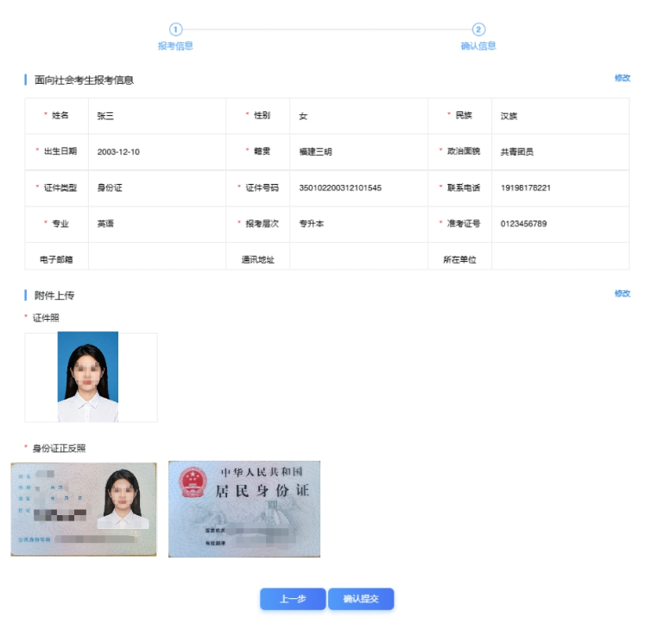

步骤2：信息审核通过后，考生通过“准考证号”及身份证号后6位登录报名系统
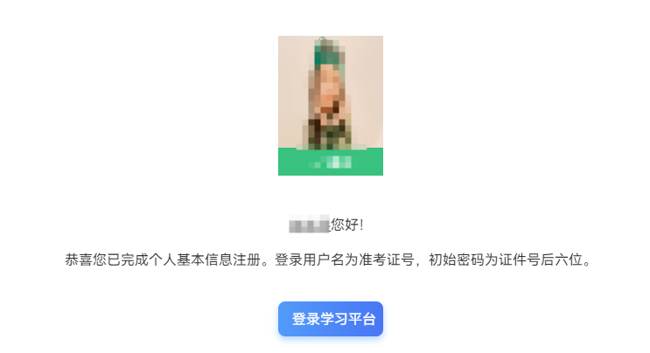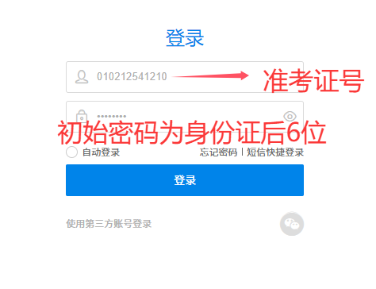

步骤3： 报名

1. 实践课报名
（1）每半天只能报一门课程，最多不超过四门
（2）报名完，可直接缴费
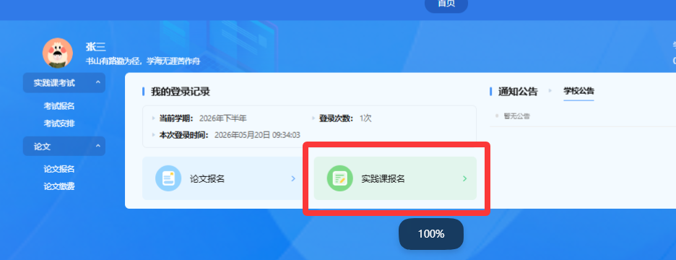

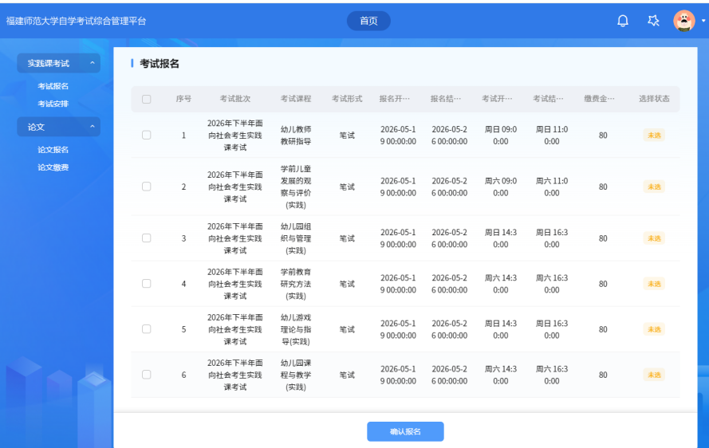

2.论文报名：先提交“申请”上传已盖章的“论文答辩申请表”—> 学院审核-->审核通过后，在规定时间内缴费（缴费时间：5月28日8：00--5月29日17：00）。

